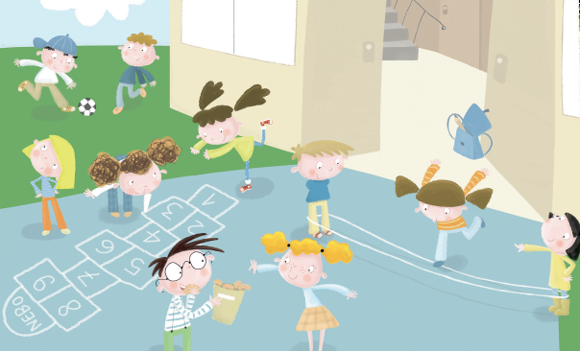
U ŠKOLSKOM DVORIŠTU

Vrijeme radnje: lijepo sunčano dopodne
Mjesto radnje: školsko dvorište
Likovi: učenici 3. r. s učiteljicom/učiteljem

1. Napisati što više glagola i imenica iz svoje okoline na papiriće (svaka riječ na poseban papirić).
2. Papiriće rasuti po dvorištu.
3. Podijeliti se u dvije skupine (zeleni i plavi tim).
4. Učenici na znak učiteljice/učitelja kreću u „berbu“ riječi te ih razvrstavaju u odgovarajuće košare.

U tablicu upiši rezultat igre.
 | PLAVI TIM | ZELENI TIM
BROJ TOČNO SVRSTANIH IMENICA
BROJ TOČNO SVRSTANIH GLAGOLA

Zbroj imenica i glagola iz tablice pomnoži s brojem 9.

_____________________________________________________
Odaberi tri imenice i napiši ih na hrvatskom i engleskom jeziku. Pročitaj.
HRVATSKI JEZIK | ENGLESKI JEZIK

Odaberi glagol iz košare te ga izreci u prošlom, budućem i sadašnjem vremenu.

